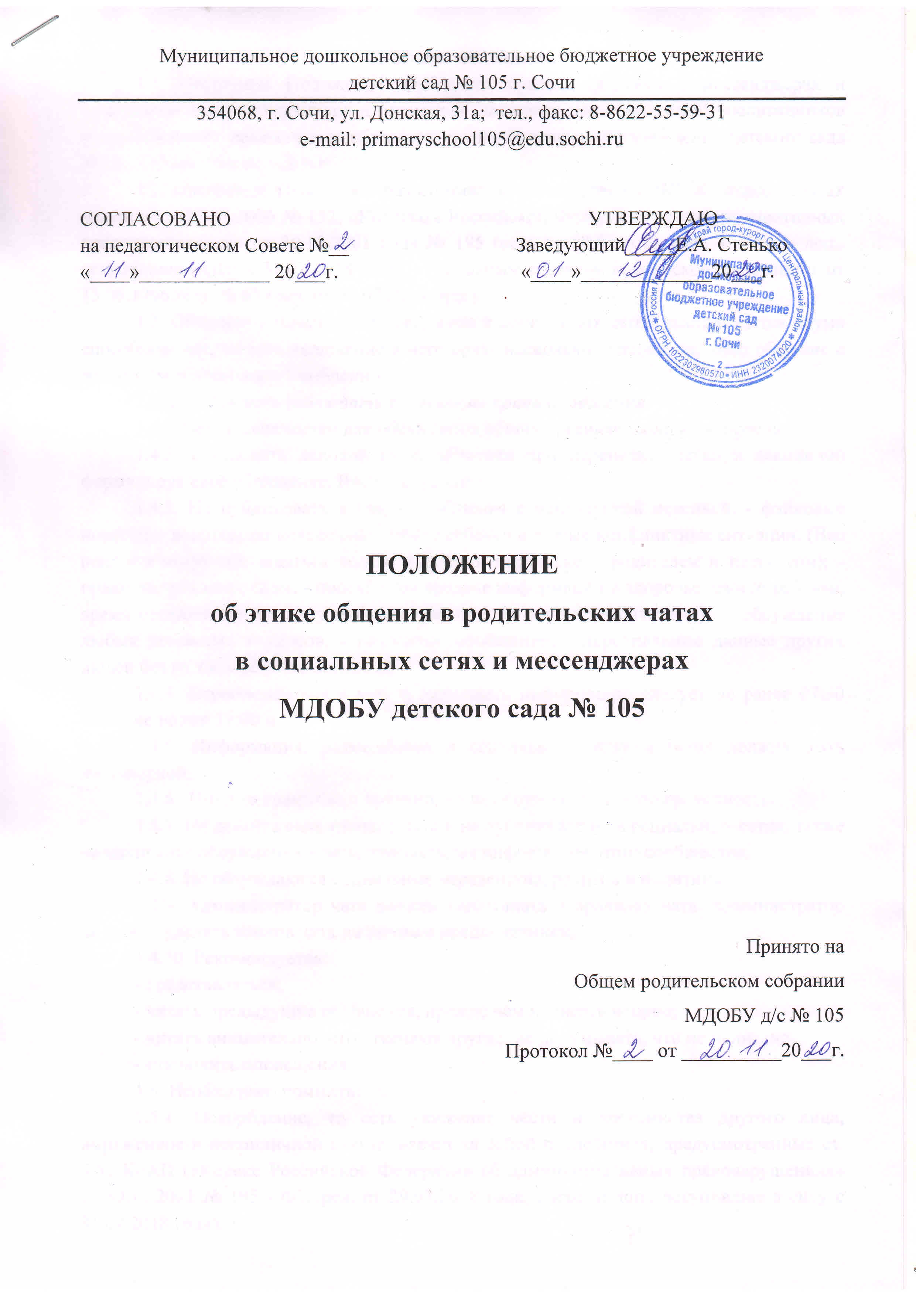

1. Общие положения
1.1. Настоящее Положение определяет правила общения в мессенджерах и социальных сетях сотрудников и родителей (законных представителей) воспитанников муниципального дошкольного образовательного бюджетного учреждения детского сада № 105 г.Сочи (далее – ДОО).
1.2. Настоящее Положение разработано в соответствии с ФЗ «О персональных данных» от 27.07.2006 № 152, «Кодексом Российской Федерации об административных правонарушениях» от 30.12.2001 года № 195 (ред. от 29.07.2018 года, с изм. и доп., вступившие в силу с 31.07.2018 года), «Уголовным кодексом Российской Федерации» от 13.06.1996 года № 63 (ред. от 03.07.2018 года).
1.3. Общение с помощью мессенджера и социальных сетей выстраивается двумя способами: чат, то есть включение в него сразу несколько участников, либо общение с желаемым абонентом обособленно.
1.4. Необходимо соблюдать следующие правила общения:
1.4.1. Чат предназначен для обсуждения общих организационных вопросов.
1.4.2. Соблюдать деловой стиль общения при переписке, четко и лаконично формулируя своё обращение. Вести тактично
1.4.3. Не публиковать в чат: - сообщения с нецензурной лексикой; - фэйковые новости; - вопросы по поведению любого ребенка и любые конфликтные ситуации. (Все вопросы могут обсуждаться только в личной переписке с родителем и педагогом); - приколы, рекламу, спам; - просьбы о передаче информации о здоровье своего ребенка, время опоздания и т.п. (эту информацию пишите лично воспитателю); - обсуждение любых денежных вопросов; - голосовые сообщения; - персональные данные других людей без их письменного согласия.
1.4.4. Переписываться в чате и размещать информацию следует не ранее 07:30 час. и не позже 19:00 ч.
1.4.5. Информация, размещённая в социальных сетях и чатах должна быть достоверной.
1.4.6. Пишите грамотно и понятно, но не обсуждайте чужую грамотность.
1.4.7. Не делайте скриншоты с чата и не публикуйте их в социальных сетях, также не цитируйте обсуждения в чате, это закрытая информация этого сообщества.
1.4.8. Не обсуждаются социальные неравенства, религия и политика.
1.4.9. Администратор чата должен напоминать о правилах чата. Администратор не может удалять членов чата по личным предпочтениям.
1.4.10. Рекомендуется:
- представляться;
- читать предыдущие сообщения, прежде чем написать вопрос;
- читать внимательно, что отвечают другие, не додумывать, что не написано.
- отключить оповещения.
1.5. Необходимо помнить:
1.5.1. Оскорбление, то есть унижение чести и достоинства другого лица, выраженное в неприличной форме, влечет за собой последствия, предусмотренные ст. 5.61 КоАП («Кодекс Российской Федерации об административных правонарушениях» от 30.12.2001 № 195 - ФЗ (ред. от 29.07.2018 года, с изм. и доп., вступившие в силу с 31.07.2018 года).
1.5.2. Публикация и заведомо ложные обвинения в адрес кого – либо влечет за собой последствия, предусмотренные ст. 128.1 УК («Уголовный кодекс Российской Федерации» от 13.06.1996 N 63 - ФФ З (ред. от 03.07.2018 года). «Клевета и распространение заведомо неправдивой информации».
1.5.3. Публикация личной информации (фотографии, личные данные) касающаяся других участников чата может быть размещена в социальной сети и чате только с разрешения тех, кто присутствует на фото или их законных представителей (не соблюдение данного правила несет риск нарушить закон от 27.07.2006 № 152 – ФЗ «О персональных данных»).
1.6. Несоблюдение вышеперечисленных правил, дает право администратору группы исключить участника нарушившего правила из общего чата.
1.7. Общение в чатах с юридической стороны несет больше рисков, чем живое общение. Это связано с тем, что информация в интернете фиксируется и остается уже после того, как ее передали.

2. Правила общения в чатах организованных ДОО или родительской общественностью для родителей (законных представителей) обучающихся с помощью любого мессенджера и социальных сетей
2.1. Родитель (законный представитель) воспитанника при общении обязан: - соблюдать общие правила, прописанные в пункте 1.3. данного Положения; - представиться; - указать тему (вопрос) переписки/обращения; - с целью обсуждения личной информации, касающейся родителя (законного представителя) или его ребенка, писать своему оппоненту лично не перегружая общий чат. - не создавать конфликт между участниками чата.

3. Правила общения воспитателей (педагогов) с родителями (законными представителями) воспитанников с помощью мессенджера и социальных сетей
3.1. Воспитатель (педагог) при общении обязан:
3.1.1. Соблюдать общие правила, прописанные в пункте 1.3. данного Положения.
3.1.2. Быть одинаково уважительным ко всем участникам чата, соблюдать субординацию со всеми участниками переписки в социальных сетях и чатах, не допуская неконструктивной критики и обращения на «ты».
3.1.3. Указать тему (вопрос) своего обращения, при очередной публикации.
3.2. При обсуждении важных вопросов в общих родительских чатах отслеживать сообщения не по теме. Мягко, но настойчиво возвращать родителей к изначальной теме разговора.
3.3. Соблюдать нейтралитет: не вступать в спор и не занимать чью – либо сторону.
3.4. При назревании конфликта между участниками чата, призвать участников беседы не смешивать личное и деловое общение, прекратить обсуждение темы. Если того требует ситуация, пригласить участников беседы на личную встречу.
3.5. Отвечать на вопросы через социальные сети и в чате, обращаясь лично, к автору вопроса.
3.6. Расставить смысловые и эмоциональные акценты так, чтобы оппонент мог проследить смысловую нагрузку текста и получить ответы на свои вопросы.
3.7. Следить за тем, чтобы обсуждение вопросов, которые могут негативно повлиять на репутацию ДОО, происходило только при личной встрече участников чата (родителей/законных представителей воспитанников) и в присутствии администрации ДОО.
3.8. Воспитатель (педагог) не имеет права публиковать личную информацию (личные данные), касающуюся его воспитанников, вне в социальных сетей и чатах ДОО. Данная информация может быть опубликована и размещена в социальных сетях и чате только с письменного разрешения родителей (законных представителей воспитанника) на обработку его персональных данных и данных его ребёнка. Не соблюдение данного правила является нарушением закона от 27.07.2006 года № 152 – ФЗ «О персональных данных».
3.9. Педагог несет личную ответственность за самостоятельно опубликованные фотографии, видео и информацию личного характера своих воспитанников, а так же их родителей (законных представителей) вне социальных сетей ДОО и посредством иного мессенджера.

